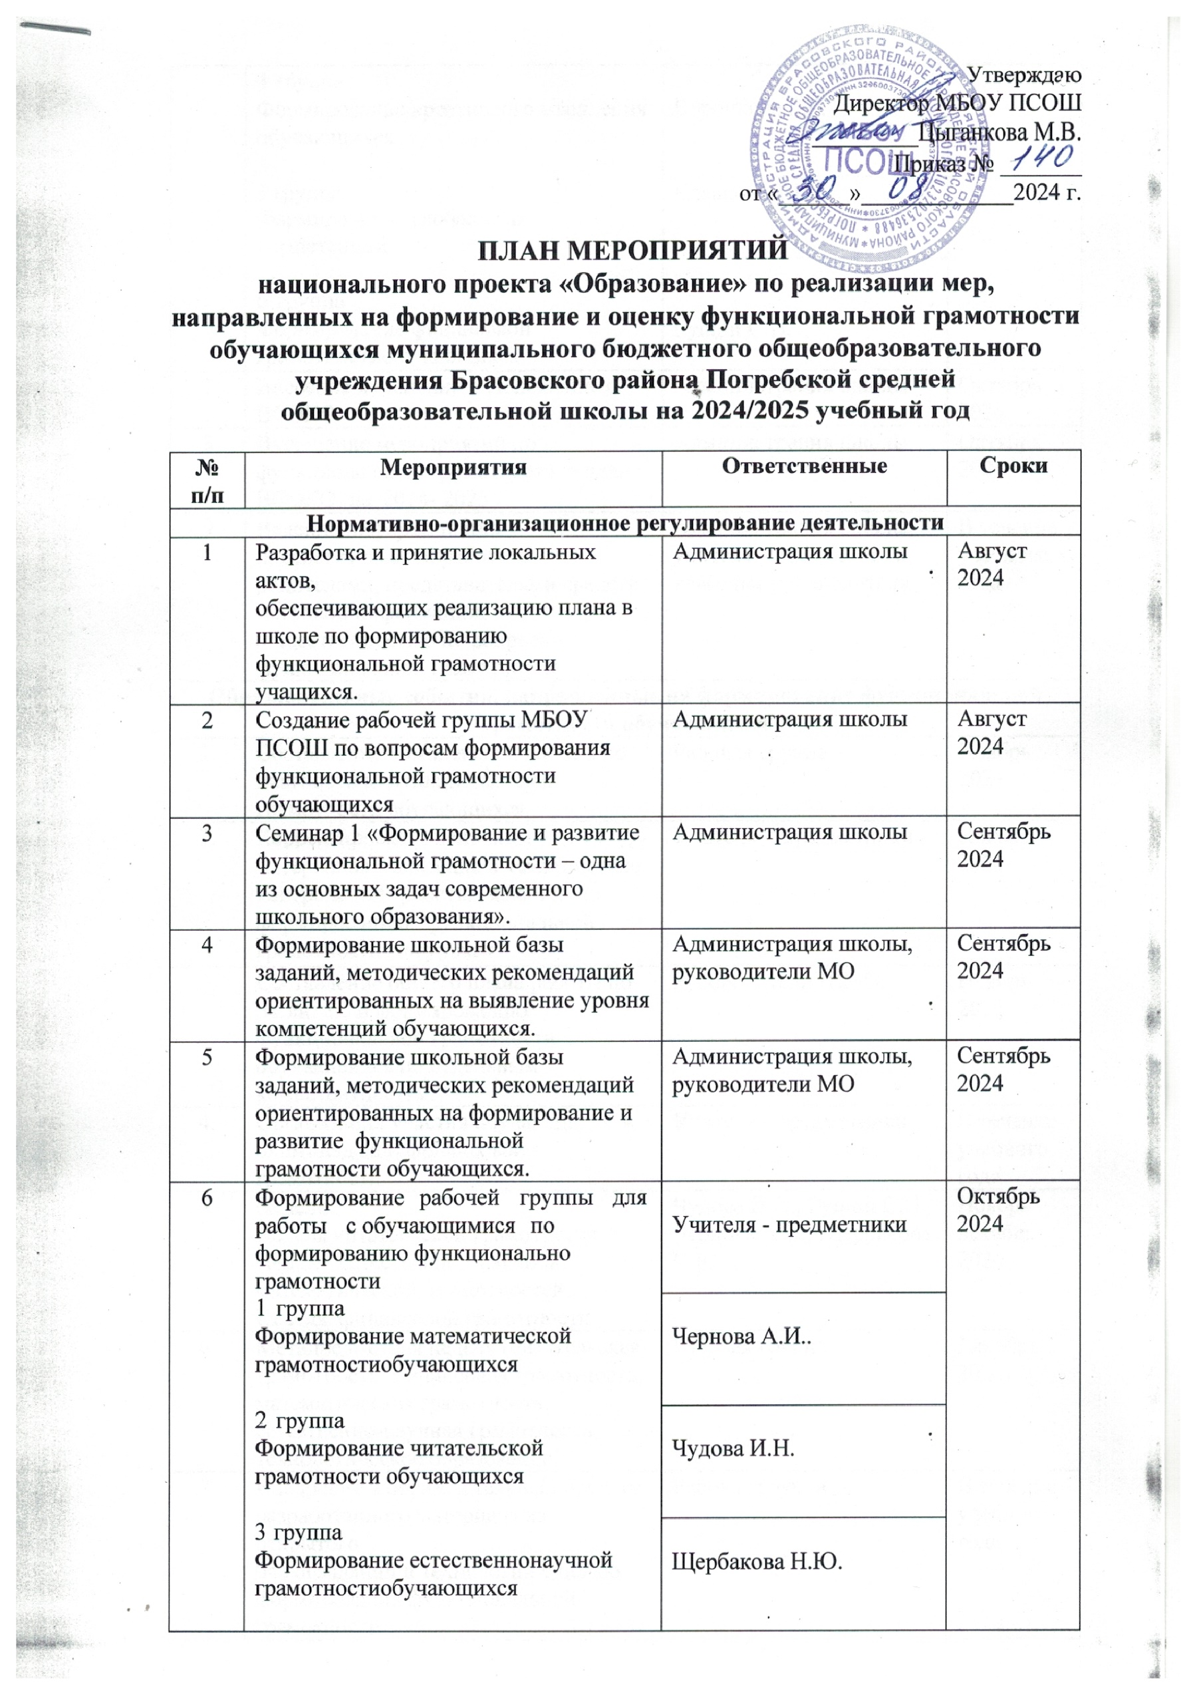Утверждаю

Директор МБОУ ПСОШ

_________Цыганкова М.В.

Приказ № _______

от «______»_____________2024 г.

ПЛАН МЕРОПРИЯТИЙ

национального проекта «Образование» по реализации мер, направленных на формирование и оценку функциональной грамотности обучающихся муниципального бюджетного общеобразовательного учреждения Брасовского района Погребской средней общеобразовательной школы на 2024/2025 учебный год

|  |  |  |  |
| --- | --- | --- | --- |
| **№ п/п** | **Мероприятия** | **Ответственные** | **Сроки** |
| **Нормативно-организационное регулирование деятельности** | | | |
| 1 | Разработка и принятие локальных актов,  обеспечивающих реализацию плана в школе по формированию функциональной грамотности учащихся. | Администрация школы | Август 2024 |
| 2 | Создание рабочей группы МБОУ ПСОШ по вопросам формирования функциональной грамотности обучающихся | Администрация школы | Август 2024 |
| 3 | Семинар 1 «Формирование и развитие функциональной грамотности – одна из основных задач современного школьного образования». | Администрация школы | Сентябрь 2024 |
| 4 | Формирование школьной базы заданий, методических рекомендаций ориентированных на выявление уровня компетенций обучающихся. | Администрация школы, руководители МО | Сентябрь 2024 |
| 5 | Формирование школьной базы заданий, методических рекомендаций ориентированных на формирование и развитие функциональной грамотности обучающихся. | Администрация школы, руководители МО | Сентябрь 2024 |
| 6 | Формирование рабочей группы для работы с обучающимися по формированию функционально грамотности   1. группа   Формирование математической грамотности обучающихся   1. группа   Формирование читательской грамотности обучающихся  3 группа  Формирование естественнонаучной грамотности обучающихся  4 группа  Формирование креативного мышления обучающихся  5 группа  Формирование глобальных компетенций  6 группа  Формирование финансовой грамотности обучающихся | Учителя - предметники | Октябрь 2024 |
| Чернова А.И. |
| Чудова И.Н. |
| Щербакова Н.Ю. |
| Воронкова Г.Г. |
| Клевцова Т.Н. |
| Гущин С.Н. |
| 7 | Включение мероприятий по функциональной грамотности в план ВСОКО на 2024- 2025 г. | Администрация школы | Октябрь 2024 |
| 8 | Ведение информационно-просветительской работы с родителями, представителями средств массовой информации, общественностью по вопросам функциональной грамотности | Администрация школы, учителя – предметники, классные руководители | В течение учебного года |
| **Образовательные события, направленные на формирование функциональной грамотности обучающихся** | | | |
| 1. | Составление комплексной работы по диагностике функциональной грамотности обучающихся. | Рабочая группа | Ноябрь 2024 |
| 2. | Корректировка оценочных материалов: внесение в тематические контрольные работы заданий по формированию функциональной грамотности на уроках | Учителя - предметники | Ноябрь 2024 |
| 3. | Составление общего плана работы по развитию и формированию функциональной грамотности обучающихся по отдельным компетентностям. | Руководители ШМО | Ноябрь 2024 |
| 4. | Организация участия обучающихся в олимпиадах по финансовой грамотности | Учителя - предметники | В течение учебного года |
| 5. | Недели:  Неделя читательской грамотности.  Неделя естественно - научной, математической грамотностей.  Неделя финансовой грамотности | Чудова И.Н.  Щербакова Н.Ю.  Чернова А.И.  Гущин С.Н., | Ноябрь – декабрь 2024 |
| 6. | Метапредметная неделя (читательская грамотность, финансовая грамотность, математическая грамотность, естественно-научная грамотность, технологическое образование). | Рабочая группа | Декабрь 2024 |
| 7. | Внедрение в образовательный процесс разработанного материала из открытого  банка заданий и технологий с целью формирования функциональной грамотности | Рабочая группа | В течение учебного года |
| **Непрерывное профессиональное развитие педагогов в области формирования функциональной грамотности обучающихся** | | | |
| 1. | Проведение методических совещаний по вопросу формирования и оценки функциональной грамотности обучающихся | Администрация школы | В течение учебного года |
| 2. | Участие в обучающих семинаров по вопросам формирования математической, естественнонаучной, читательской, финансовой грамотности, глобальной компетенции и креативного мышления | Администрация школы, учителя – предметники, классные руководители | В течение учебного года |
| 3. | Обновление планов работы ШМО в части формирования и оценки функциональной грамотности обучающихся | Руководители ШМО | Декабрь 2024 |
| 4. | Проведение диагностики педагогических работников по выявлению профессиональных затруднений в вопросах формирования функциональной грамотности обучающихся | Рабочая группа | Январь 2025 |
| 5. | Организация участия в обучении по формированию функциональной грамотности обучающихся с использованием технологий дистанционного обучения | Администрация школы, рабочая группа | В течение учебного года |
| 6. | Организация работы по повышению квалификации учителей по вопросам формирования функциональной грамотности обучающихся. | Администрация школы | В течение учебного года |
| **Проведение процедур по оценке функциональной грамотности обучающихся** | | | |
| 1. | Создание банка заданий и межпредметных технологий для формирования функциональной грамотности обучающихся для использования в урочной деятельности. | Рабочая группа | Январь 2025 |
| 2. | Участие педагогов в мероприятиях по выявлению собственных дефицитов по созданию условий формирования функциональной грамотности | Рабочая группа, учителя - предметники | В течение учебного года |
| 3. | Формирование банка оценочных материалов в образовательной организации на основе банка заданий, разработанных ФГБНУ «Институт стратегии развития образования Российской академии образования» | Администрация школы, рабочая группа | Февраль 2025 |
| 4. | Проведение оценки функциональной грамотности обучающихся 8-9 классов (по материалам банка заданий для оценки функциональной грамотности, разработанных ФГБНУ «Институт стратегии развития образования Российской академии образования») | Администрация школы, рабочая группа | Март 2025 |
| 5. | Проведение оценки функциональной грамотности обучающихся 5-7 классов (по материалам банка заданий для оценки функциональной грамотности, разработанных ФГБНУ «Институт стратегии развития образования Российской академии образования») | Администрация школы, рабочая группа | Март 2025 |
| **Мониторинг реализации плана** | | | |
| 1. | Разработка показателей мониторинга по реализации мер, направленных на формирование и оценку функциональной грамотности обучающихся на 2024/2025 учебный год | Администрация школы, рабочая группа | Апрель 2025 |
| 2. | Мониторинг исполнения плана по реализации мер, направленных на формирование и оценку функциональной грамотности обучающихся в МБОУ ПСОШ | Администрация школы | Май 2025 |
| 3. | Разработка адресных рекомендаций по результатам мониторинга | Рабочая группа | Май 2025 |